Žáci a učitelé ZŠ Moutnice
vás srdečně zvou 22.10.2021
v 15:15 na
ZAHRADNÍ SLAVNOST
PTÁCI – NAŠI SOUSEDÉ
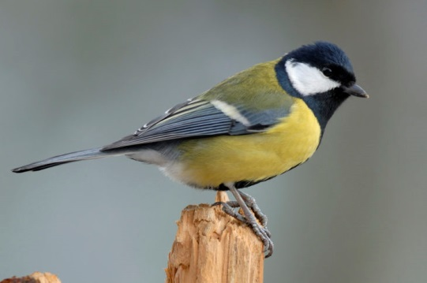
Akce se uskuteční na školní zahradě.
Program:
- dravci a sovy
- výuková a tvořivá stanoviště
- pohoštění, čaj

